Министерство науки и высшего образования РФ
ФГБОУ ВПО «Пермский государственный национальный исследовательский университет»
Кафедра прикладной математики и информатики

Индивидуальное задание №1
по дисциплине «Алгоритмизация и программирование»

Выполнил:
Студент 1-го курса механико-математического ф-та
___________ Васильев И.Д.,
группа ИТХ-1.
Проверил:
Старший преподаватель кафедры прикладной математики и информатики ПГУ
________________Шеина Т.Ю.
«___»_________ 2019 г.

Пермь 2019

Постановка задачи

Племя Сикоко-сан использует для представления чисел цифры 0,1,2,3,4,5,6,7,8,9 и вычисления производит в десятичной системе счисления. Но значения, выражаемые цифрами в этой системе счисления, не соответствуют тем, что приняты у нас. Так, например, цифра 4 соответствует цифре 7 в нашей системе счисления, а цифра 0 – нашей девятке и т.д.
Требуется написать программу, которая упорядочит последовательность чисел племени Сикоко-сан по неубыванию (чисел в последовательности не более 100, каждое число состоит не более чем из 8 цифр).

Определение идеи алгоритма.
Для того чтобы отсортировать числа племени Сикоко-сан, программа сначала считывает построчно первые 10 строк, и вынимает оттуда числа нашей системы представления чисел, и систему представления чисел племени Сикоко-сан и сопоставляет их в массиве, затем создается строчный массив чисел идущих после алфавита Сикоко-сан.
Затем, каждое число переводится в нашу систему счисления, а после данные числа сортируются в порядке неубывания и запоминаются их индексы.
Далее создается файл и туда записываются отсортированные числа с отсортированными индексами.

Тестирование программы

Проведя анализ возможных входных данных согласно критериям тестирования программы по типу «черного ящика», было выделено 12 классов входных данных, для каждого из них ниже дано описание, представлен тест и результат прохождения данного теста программой.
- Исходные данные не имеют ошибок, надо отсортировать 5 чисел.
входной файл (прилагается к отчету под именем input1.txt)
0 - 9
1 - 3
2 - 6
3 - 8
4 - 7
5 - 1
6 - 2
7 - 4
8 - 5
9 – 0
42
21
53
64
74
Ожидаемый результат
64 74 21 42 53
Результат работу программы (результирующий файл прилагается к отчету под именем output1.txt):
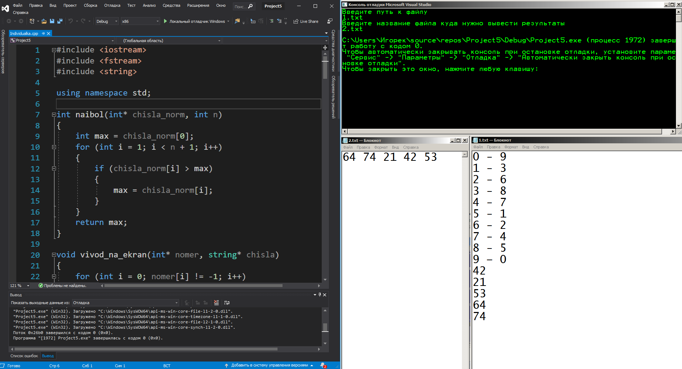

- Исходные данные не имеют ошибок, исходные числа уже отсортированы в алфавите Сикоко-сан.
входной файл (прилагается к отчету под именем input2.txt)
0 - 9
1 - 3
2 - 6
3 - 8
4 - 7
5 - 1
6 - 2
7 - 4
8 - 5
9 – 0
91
35
83
49
04
Ожидаемый результат
91 35 83 49 04
Результат работу программы (результирующий файл прилагается к отчету под именем output2.txt):
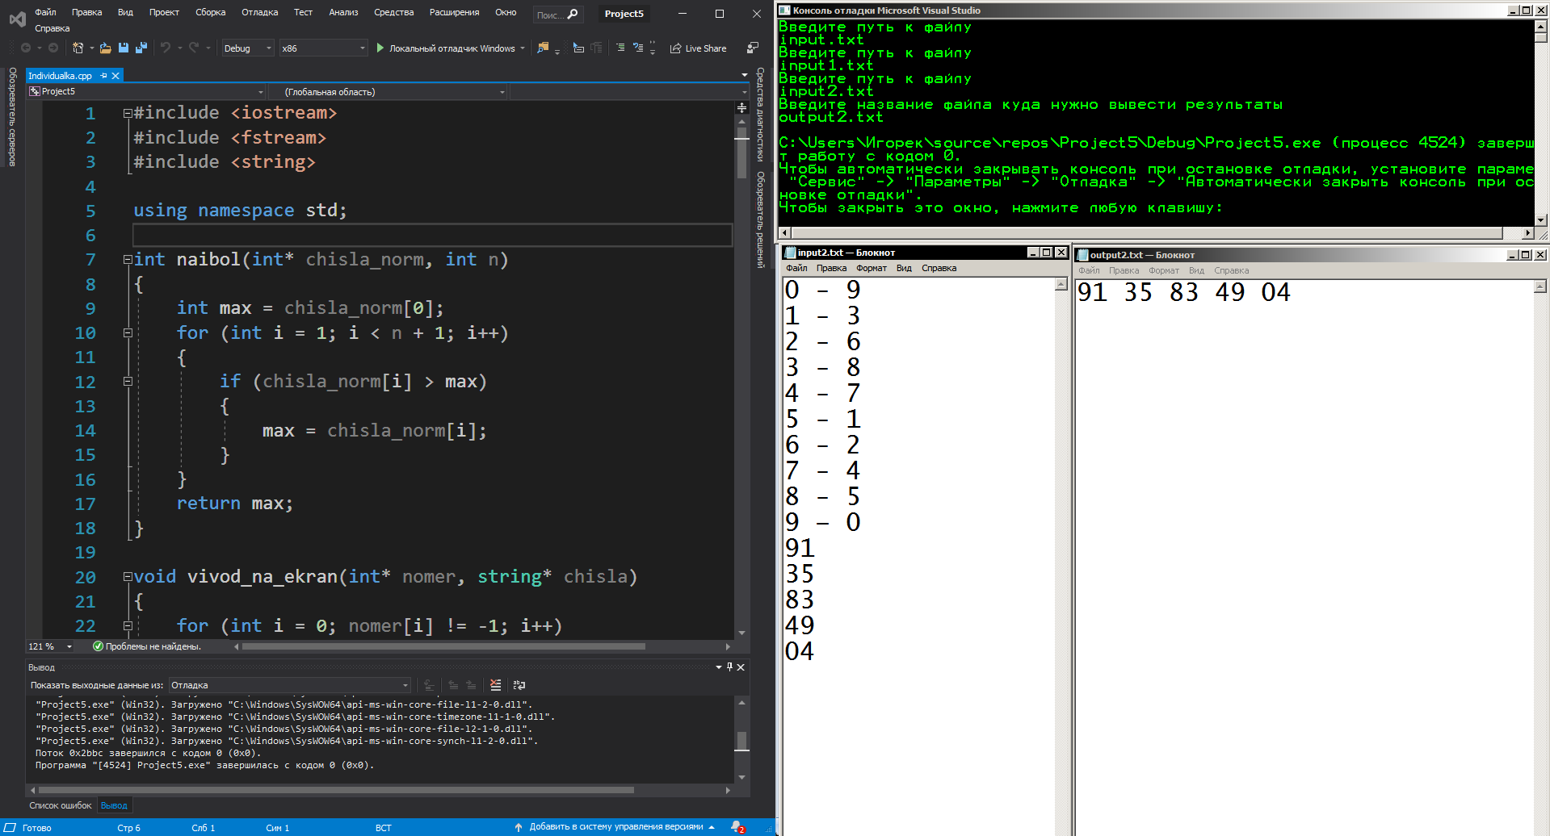

- Исходные данные не имеют ошибок. Введены 10 чисел с размерностью от 1 до 8 знаков
входной файл input3.txt
0 - 9
1 - 3
2 - 6
3 - 8
4 - 7
5 - 1
6 - 2
7 - 4
8 - 5
9 – 0
1
12
324
5326
73479
987654
0123456
0
12345678
23
Ожидаемый результат
1 0 12 23 324 5326 987654 73479 0123456 12345678
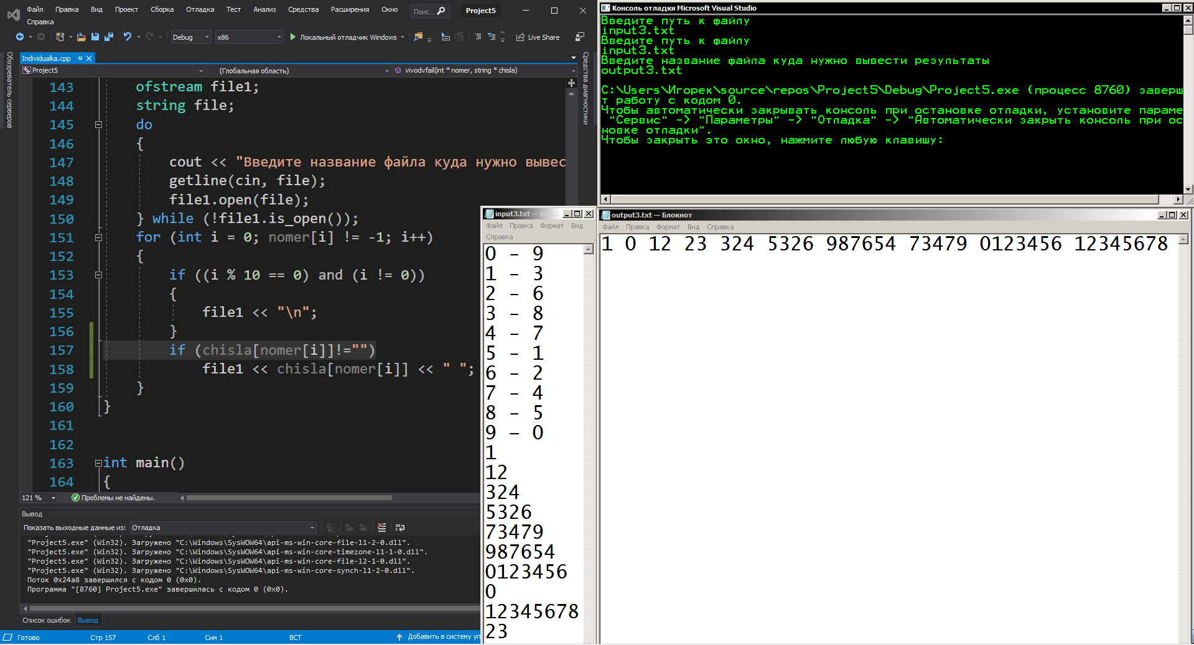
Результат работу программы (результирующий файл прилагается к отчету под именем output3.txt):

- Исходные данные не имеют ошибок. Введено 100 чисел от 1 до 100
входной файл input4.txt
0 - 9
1 - 3
2 - 6
3 - 8
4 - 7
5 - 1
6 - 2
7 - 4
8 - 5
9 – 0
1
2
3
4
5
....
99
100
Ожидаемый результат
99 9 93 3 96 6 98 8 97 7
91 1 92 2 94 4 95 5 90 39
33 36 38 37 31 32 34 35 30 69
63 66 68 67 61 62 64 65 60 89
83 86 88 87 81 82 84 85 80 79
73 76 78 77 71 72 74 75 70 19
13 16 18 17 11 12 14 15 10 29
23 26 28 27 21 22 24 25 20 49
43 46 48 47 41 42 44 45 40 59
53 56 58 57 51 52 54 55 50 100
Результат работу программы (результирующий файл прилагается к отчету под именем output4.txt):
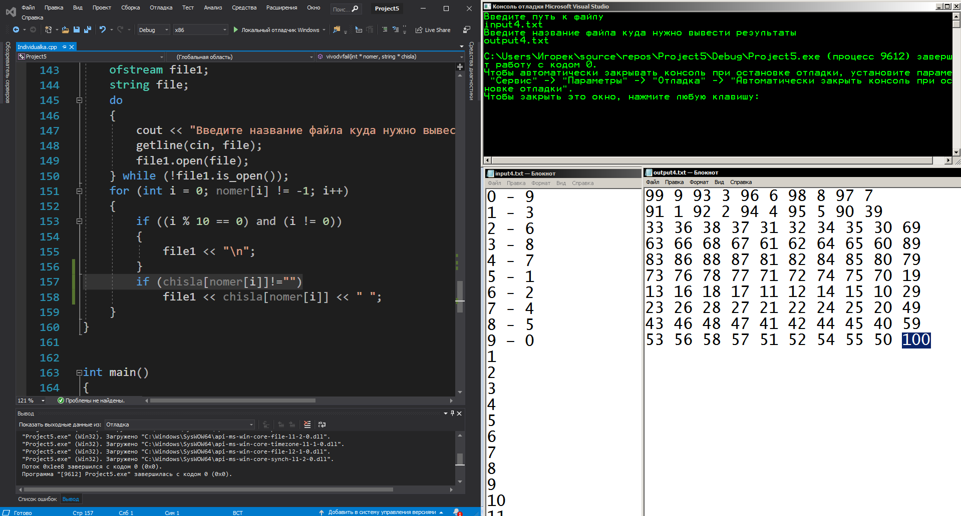

- Исходные данные не имеют ошибок. Вводится одно число
входной файл input5.txt
0 - 9
1 - 3
2 - 6
3 - 8
4 - 7
5 - 1
6 - 2
7 - 4
8 - 5
9 – 0
1
Ожидаемый результат
1
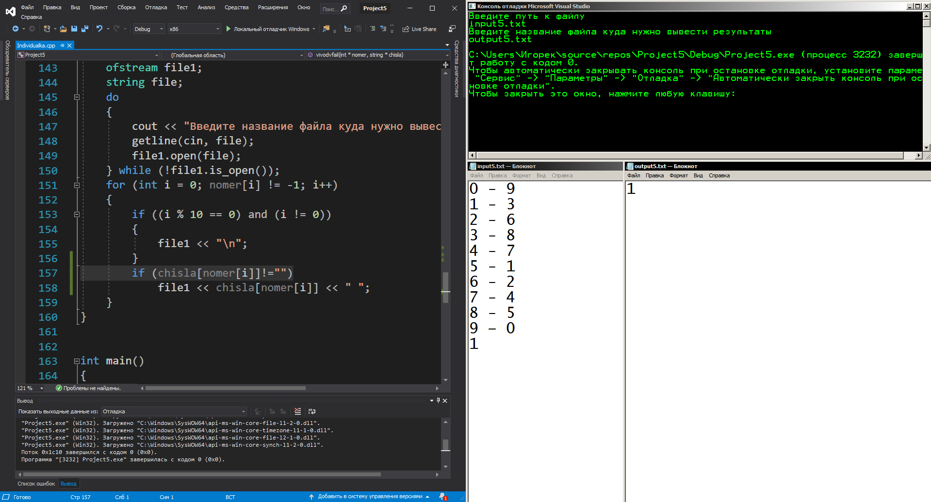
Результат работу программы (результирующий файл прилагается к отчету под именем output5.txt):

- Исходные данные не имеют ошибок. Введены 5 пар одинаковых чисел
входной файл input6.txt
0 - 9
1 - 3
2 - 6
3 - 8
4 - 7
5 - 1
6 - 2
7 - 4
8 - 5
9 – 0
1
1
1
1
2
2
2
2
1
2
Ожидаемый результат
1 1 1 1 1 2 2 2 2 2
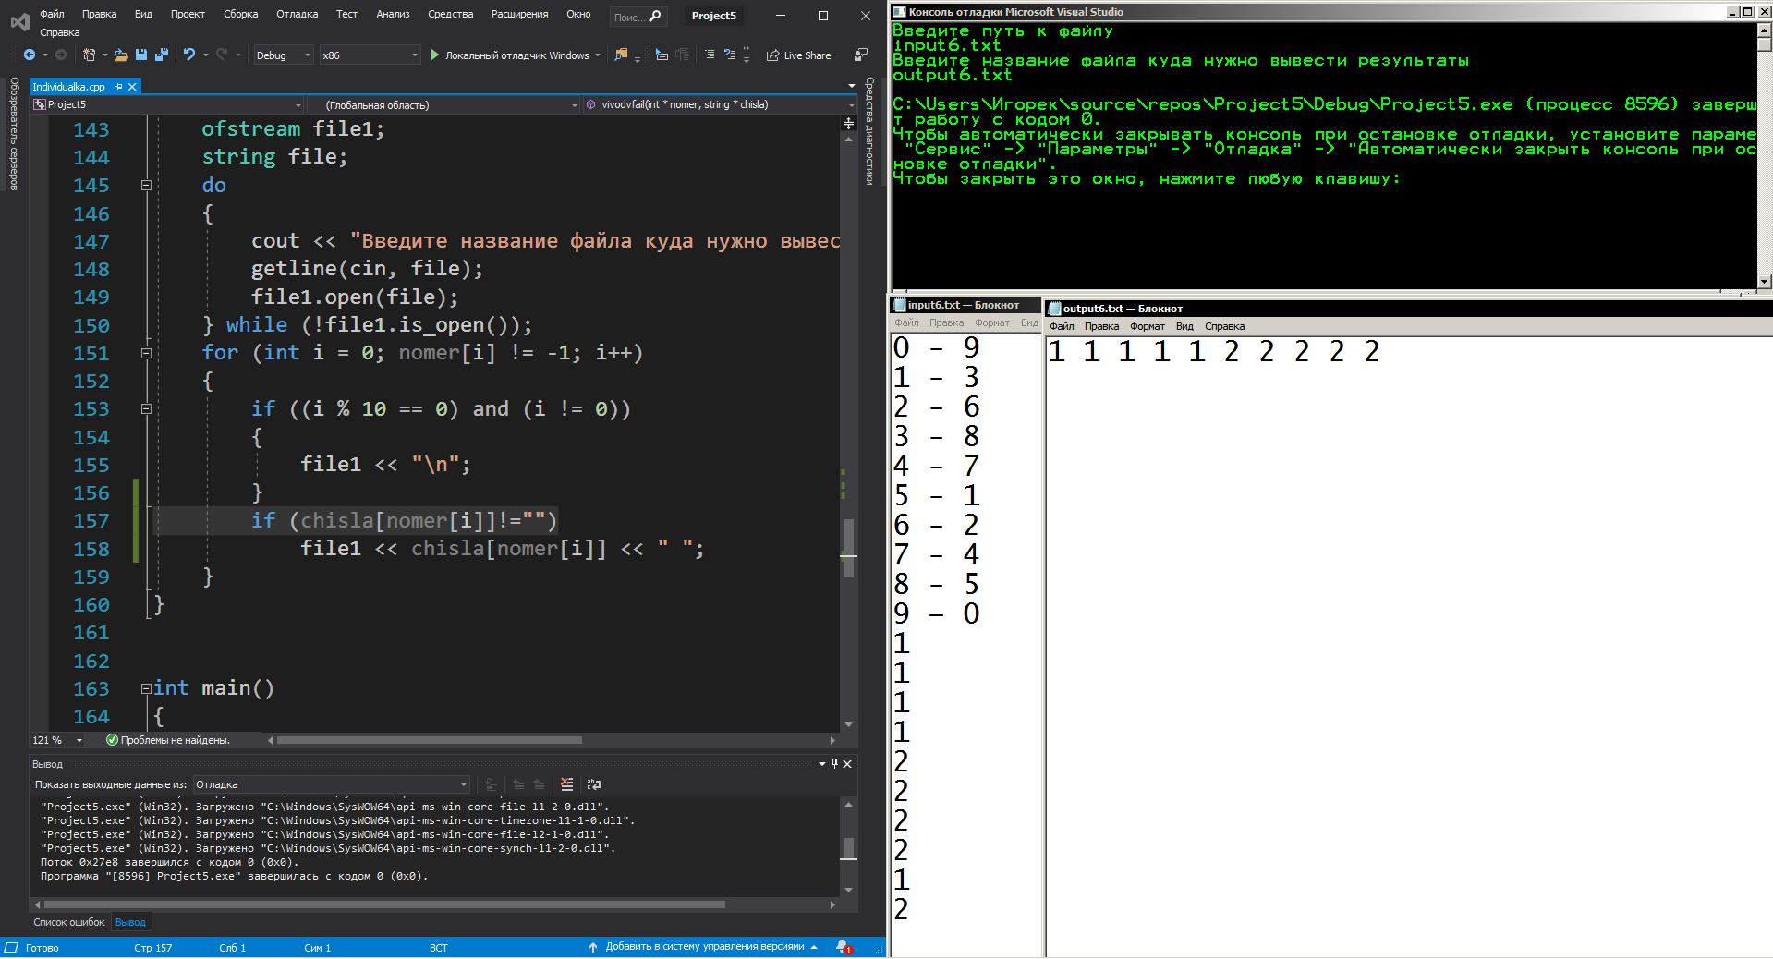
Результат работу программы (результирующий файл прилагается к отчету под именем output6.txt):

- «Крайний случай»: не было введено ни одного числа.
входной файл input7.txt
0 - 9
1 - 3
2 - 6
3 - 8
4 - 7
5 - 1
6 - 2
7 - 4
8 - 5
9 – 0
Ожидаемый результат
Файл создан, но туда ничего не записано
Результат работу программы (результирующий файл прилагается к отчету под именем output7.txt):
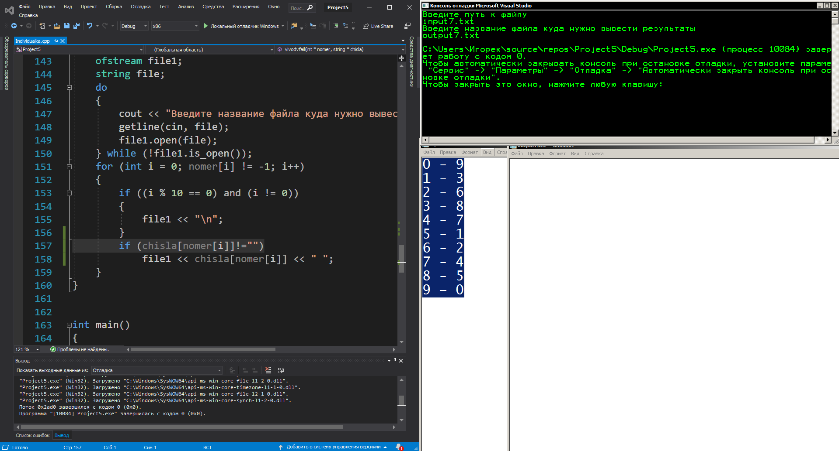

- Имеются ошибки во входных данных, алфавит не соответствует поставленной задаче.
входной файл input8.txt
1 - 2
2 - 1
3 - 4
4 - 5
6 - 7
7 - 8
31
4235
523
Ожидаемый результат
Ошибка входных данных
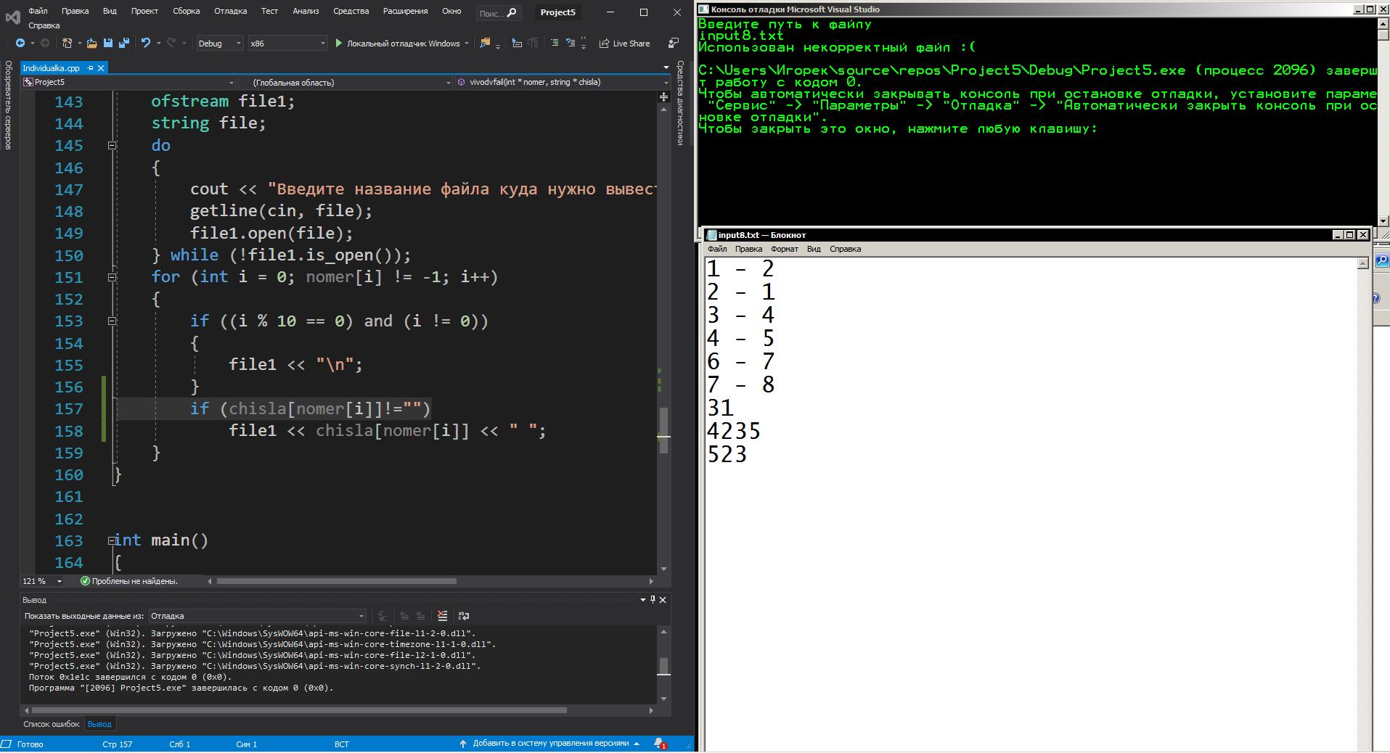
Результат работу программы (результирующий файл прилагается к отчету под именем output8.txt)

- Имеются ошибки во входных данных, используется неверный разделитель между числами.
входной файл input9.txt
1 - 2
2 - 1
3 - 4
4 - 5
6 - 7
7 - 8
0 - 9
5 - 0
9 - 3
8 - 6
31 4235 523
Ожидаемый результат
Ошибка входных данных
Результат работу программы (результирующий файл прилагается к отчету под именем output9.txt)
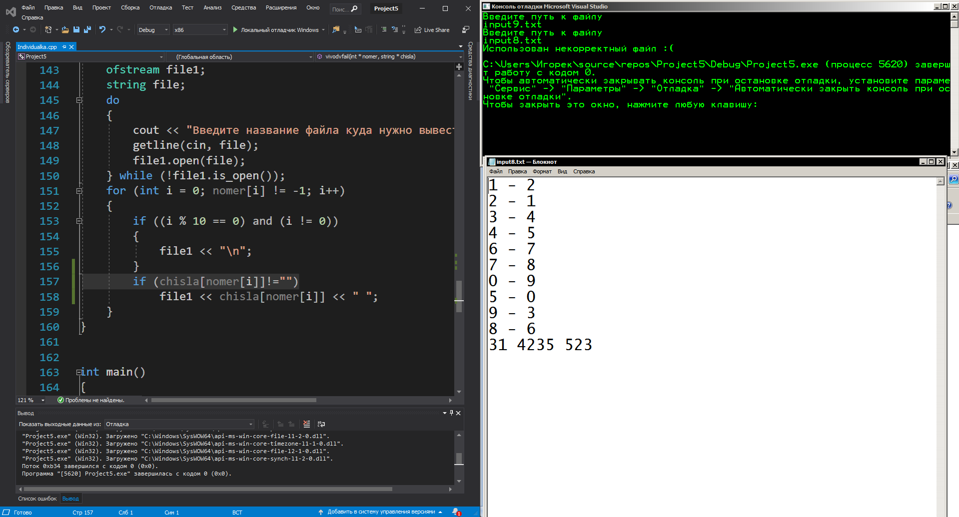

Текст программы
Исходный код также прилагается к электронном виде.

#include <iostream>
#include <fstream>
#include <string>

using namespace std;
int naibol(int* chisla_norm, int n)
{
int max = chisla_norm[0];
for (int i = 1; i < n + 1; i++)
{
if (chisla_norm[i] > max)
{
max = chisla_norm[i];
}
}
return max;
}

void vivod_na_ekran(int* nomer, string* chisla)
{
for (int i = 0; nomer[i] != -1; i++)
{
if (i % 10 == 0)
{
cout << "\n";
}
cout << chisla[nomer[i]] << " ";
}
}

void vvodchisel(int* chisla_norm, int* nomer)
{
for (int i = 0; i < 101; i++)
{
chisla_norm[i] = 0;
nomer[i] = -1;
}

}

void vvodizfaila(int* number, string* chisla, int& n, bool& proverka)
{
fstream file1;
string str, strnum, file, proverka_durak("0123456789");
do
{
cout << "Введите путь к файлу" << endl;
getline(cin, file);
file1.open(file, ios::in);
} while (!file1.is_open());
int normal_number = 0, unnormal_number = 0;

for (int i = 0; i < 10; i++)
{
getline(file1, str);
if (str.size() < 5)
{
proverka = true;
break;
}
strnum = str.substr(0, 1);
if (proverka_durak.find(strnum, 0) == -1)
{
proverka = true;
break;
}
normal_number = atoi(strnum.c_str());
strnum = str.substr(4, 1);
if (proverka_durak.find(strnum, 0) == -1)
{
proverka = true;
break;
}
unnormal_number = atoi(strnum.c_str());
number[normal_number] = unnormal_number;
}

while (!file1.eof())
{
if (n == 100)
{
proverka = true;
break;
}
getline(file1, chisla[n]);
for (int i = 0; i < chisla[n].size(); i++)
{
if (proverka_durak.find(chisla[n][i], 0) == -1)
{
proverka = true;
break;
}
}
if (proverka)
break;
n++;
}
n--;

}

void perevod(int i, string* chisla, int* chisla_norm, int* number)
{
string symbol;
int cifra, k = 0, mom = 0;
for (int j = 0; j < chisla[i].size(); j++)
{
symbol = chisla[i].substr(j, 1);
cifra = atoi(symbol.c_str());
while (cifra != number[mom])
{
mom++;
}
chisla_norm[i] = chisla_norm[i] * 10 + mom;
mom = 0;
}
}

void sortirovka(int* chisla_norm, int* nomer, int n, int max)
{
int min, k = 0;
for (int i = 0; i < n + 1; i++)
{
min = chisla_norm[i];
for (int j = 0; j < n + 1; j++)
{
if (min >= chisla_norm[j])
{
min = chisla_norm[j];
k = j;
}
}
nomer[i] = k;
chisla_norm[k] = max;
}

}

void vivodvfail(int* nomer, string* chisla)
{
ofstream file1;
string file;
do
{
cout << "Введите название файла куда нужно вывести результаты " << endl;
getline(cin, file);
file1.open(file);
} while (!file1.is_open());
for (int i = 0; nomer[i] != -1; i++)
{
if ((i % 10 == 0) and (i != 0))
{
file1 << "\n";
}
if (chisla[nomer[i]]!="")
file1 << chisla[nomer[i]] << " ";
}
}

int main()
{
string chisla[100];
int number[10], chisla_norm[101], nomer[101];
int j = 0, n = 0, naib = 0;
bool proverka = false;
setlocale(LC_ALL, "Russian");
vvodizfaila(number, chisla, n, proverka); // ВВод числе из файла(всех)
if (proverka)
{
cout << "Использован некорректный файл :(" << endl;
return 0;
}
vvodchisel(chisla_norm, nomer); // Инициализация числе в 100кратном массиве
for (int i = 0; i <= n; i++) //Перевод из Син-соя в наш
{
perevod(i, chisla, chisla_norm, number);
}
naib = naibol(chisla_norm, n) + 1; // Определение наибольшего элемента

sortirovka(chisla_norm, nomer, n, naib); // Сортировка уже переведенных чисел
vivodvfail(nomer, chisla);
// vivod_na_ekran(nomer, chisla); // Вывод на экран по 10 символов
}

